Муниципальное бюджетное общеобразовательное учреждение средняя общеобразовательная школа №4

Проект
«Благотворительное и трудовое
имя
Кубани»

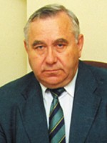
Проект выполнили:
учащиеся 6-х классов
Руководители:
Левченко Л.В., Ганина О.А.

ст. Атаманская
2016 г.
Введение

1 сентября 2016г. стартовала поисково-просветительская экспедиции «Имя Кубани», посвященной 80-летию образования Краснодарского края, которая охватывает исторический период, начиная с 1937 года, и проводится по следующим направлениям (маршрутам):
1-й - «Боевое имя Кубани»;
2-й - «Трудовое имя Кубани»;
3-й - «Духовное имя Кубани»;
4-й – «Благотворительное имя Кубани»;
5-й - «Молодое имя Кубани»
Цели и задачи Экспедиции: обеспечение преемственности поколений в социальном развитии региона, возрождение интереса к историческому прошлому и биографиям выдающихся людей Кубани, конкретного города, района, поселения; развитие общественных инициатив социально ориентированных НКО по вовлечению людей в решение современных насущных социальных и духовно- нравственных проблем различных возрастных и профессиональных групп населения, граждан с ограниченными физическими возможностями; освоение общественными и культурно-образовательными организациями отечественных духовно-нравственных принципов и подходов в социальной деятельности в единстве прошлого, настоящего и будущего; использование лучшего регионального опыта выдающихся земляков прошлого и современных лидеров, внесших вклад в достижение высокого качества социальной жизни в крае; воспитание чувства патриотизма и гражданственности среди различных групп населения; приобщение детей и молодежи к социальному творчеству, боевым, трудовым и патриотическим традициям; популяризация социального и историко-культурного наследия Кубани, жизни и деятельности известных земляков и соотечественников на региональном и общероссийском уровнях.
Учащиеся 6-х классов средней общеобразовательной школы №4 ст. Атаманской, изучив биографию Б.Н.Слюсаря, выполнили проект по направлению «Благотворительное имя Кубани».

Актуальность проекта

В современном мире нравственные критерии несколько изменились, и жизненные ценности поменяли свой смысл. Анализ сложившейся ситуации показывает, что у современной молодежи существует проблема, связанная с отсутствием нравственных критериев оценки поступков человека по отношению к самому себе и обществу, в котором он живет. Данный проект направлен на формирование гуманизма, нравственных качеств. Актуальность заключается в соответствии идеи проекта требованиям современного общества и государственного заказа на воспитание социально активной личности. Школьники должны играть активную роль в обществе и быть его полноправными участниками, самодостаточными и социально ориентированными. В ходе проекта формируются и развиваются определённые компетенции: формирование общечеловеческих ценностей. Народная мудрость гласит: «Пока живёшь, твори добро, лишь путь добра – спасение души». Своими делами мы постигаем, что значит быть добрым и милосердным, что доброта – это такое состояние души, когда человек способен прийти на помощь другим, почувствовать чужое горе как своё собственное, пожертвовать чем-то для людей, разделить радость. Без этого не бывает ни доброты, ни милосердия. Мы сейчас точно знаем, что добрый человек притягивает к себе, как магнит. Он отдаёт частицу своего сердца окружающим людям. Мы сейчас понимаем сами и готовы разъяснять другим, что каждому из нас жизненно необходимо ощущать вокруг себя очень много любви, веры и справедливости. Этим богатством мы можем делиться с другими, быть чуткими к боли ближнего, успеть подать руку, наполненную сердечным теплом.

Описание проекта

Наше общеобразовательное учреждение находится в Краснодарском крае, Павловском районе, станице Атаманской - месте, овеянном славой отцов и дедов.
Настоящий проект основан на использовании местного материала, в т. ч. экспонатов и экспозиций районного и школьного музеев. Любовь к России, Краснодарскому краю, к выдающимся людям Кубани невозможно воспитать без любви к своей малой родине.
Проект является составной частью плана учебно-воспитательной работы школы и включает следующие направления:
- гражданско-патриотическое – формирование постоянной готовности к служению своему народу и выполнению конституционного долга;
- духовно – нравственное – понимание и осознание учащимися высоких нравственных ценностей, руководствоваться ими в повседневной жизни.
Данный проект обеспечивает тесное взаимодействие с различными субъектами социума на основе реального участия в общих делах: совместный поиск материалов о выдающихся людях ст. Атаманской Краснодарского края, работа с документальными источниками о биографии замечательных людей.
Цель:
- формирование представления о земляках-кубанцах, прославивших Кубань и Россию; интереса к достижениям людей в разных областях и понимание того, что необходимо трудиться, проявлять волю и упорство в достижении поставленных целей; воспитывать чувство любви к своей малой Родине, гордости за своих земляков;

Задачи:
- познакомиться с героями труда ст. Атаманской и их заслугами перед Отечеством;
- формирование готовности к выполнению гражданского долга, конституционных обязанностей;
- воспитание чувства гордости к малой родине.

Сроки реализации проекта.
Сентябрь – декабрь 2016г.

Этапы работы над проектом

1 этап. Определение темы и цели проекта

2 этап. Сбор и обработка информации: определение источников информации, способов её сбора и анализа; определение способа представления результатов.

3этап. Исследование: реализация плана действий; сбор информации; проведение опроса среди населения.

4 этап. Подготовка к защите исследования: анализ и обобщение информации, формулировка выводов.

- этап. Доклад-защита.

Предполагаемые результаты работы:
- развитие интереса к жизни и деятельности нашего земляка Б.Н.Слюсаря;
- получение новых знаний на эту тему;
- выступлением с докладом перед сверстниками.

Биография

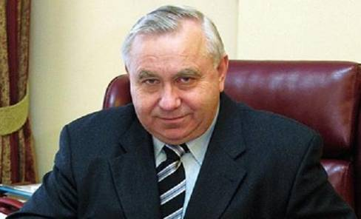

Борис Николаевич Слюсарь родился 24 февраля 1942 года в станице Атаманской Краснодарского края в трудовой семье колхозников: отец-комбайнёр, мать работала в бригаде. В большой и дружной семье росло 5 детей.
Учёба
Борис Николаевич Слюсарь окончил атаманскую среднюю школу в 1959 году
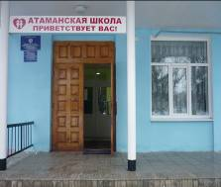

и поступил в Ростовское техническое училище.
В 1960 году начал работу на заводе простым слесарем-сборщиком. Привычка делать свою работу честно, трудиться на совесть, что было неотъемлемой чертой характера Бориса Николаевича на протяжении всей жизни, позволила ему всего за четыре года дорасти до старшего мастера. Неиссякаемая энергия и стремление постоянно решать новые задачи, преодолевать новые рубежи, подтолкнули Бориса Слюсаря к поступлению на факультет «Технологии машиностроения» Ростовского института сельхозмашиностроения, который он окончил без отрыва от производства.
Карьера

1960 - слесарь-сборщик, Ростовский вертолетный завод
1964 - слесарь-сборщик, сборщик-клепальщик, мастер, старший мастер, освобожденный председатель цехкома, Ростовский вертолетный завод
1982 - заместитель генерального директора, первый заместитель генерального директора по управлению финансами, ОАО Роствертол
2000 - генеральный директор ОАО «Роствертол»
Благодаря энергии Бориса Николаевича и организаторскому таланту на предприятии была подготовлена технологическая база для запуска в серийное производство вертолетов нового поколения. Во многом благодаря личной инициативе и настойчивости Б.Н. Слюсаря на заводе идет серийный выпуск вертолета Ми-28НЭ, с двойным управлением, продолжались работы по модернизации вертолетов Ми-35М, Ми-26Т2, начаты работы по созданию учебно-боевого вертолета Ми-28УБ, внедрено новое оборудование, введены современные технологии.

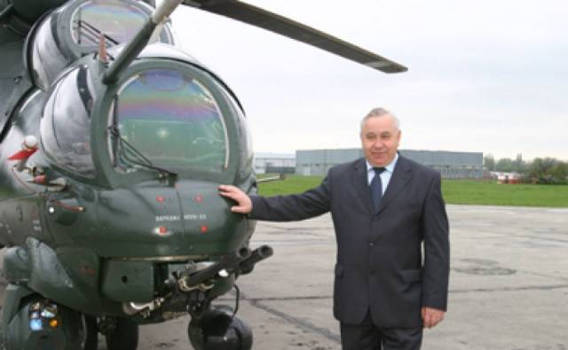

Награды

Борис Николаевич сочетал свою профессиональную деятельность с научной и общественной работой. Он являлся почетным доктором Донского государственного технического университета, членом Президиума городского совета директоров, президентом Ассоциации «Высокие технологии», которая объединяет предприятия оборонно-промышленного комплекса региона, а также депутатом Законодательного Собрания Ростовской области.
За свою производственную и общественную деятельность Б.Н. Слюсарь награжден многочисленными наградами, в том числе орденом Почета, орденом Преподобного Сергия Радонежского, орденом «За заслуги перед Отечеством IV степени», медалью ордена «За заслуги перед Отечеством II степени», а также медалями «За трудовую доблесть», «Звезда Циолковского», «За заслуги перед Отечеством II степени», орденом «За честь и доблесть».

Политическая активность

Председатель региональной контрольно-ревизионной комиссии Ростовского регионального отделения Политической партии "Единая Россия".

Семья

Женат. Двое детей.
Жена – Слюсарь Валентина Александровна.
Сын, Юрий Слюсарь - заместитель министра промышленности и торговли РФ. С 13.01.2015г назначен президентом Объединенной Авиастроительной Корпорации.

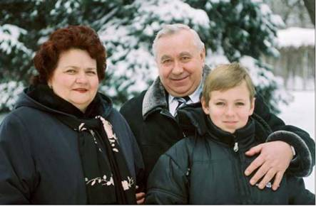
Благотворительность
Руководство предприятием Б.Н.Слюсарь совмещает с научной работой, общественной деятельностью и благотворительностью.
При содействии Б.Н.Слюсаря как депутата Законодательного собрания в Ворошиловском районе Ростовской области выполнялись масштабные работы по благоустройству (на сумму свыше 12 млн руб.), ремонт в квартирах ветеранов и других жителей района (на сумму более 1,7 млн руб.). Свыше 3,7 млн руб. было выделено Б.Слюсарем на решение проблем ЖКХ в его избирательном округе, около 6 млн руб. - на ремонт государственных и муниципальных учреждений.
На протяжении пяти лет он оказывал материальную и спонсорскую помощь избирателям своего округа, в том числе на лечение, приобретение дорогостоящих лекарств, проведение операций, на участие одарённых детей в различных конкурсах, соревнованиях, - всего на сумму более 1,5 млн руб. Плюс почти 3,5 млн руб. - на социальную поддержку ветеранов ПАО "Роствертол". Более 4 тысяч льготных путёвок в санатории было выделено для работников ПАО "Роствертол" и членов их семей. Почти 5 тысяч человек отдохнули на базе отдыха "Зелёный мыс". Для 4 тысяч детей был организован отдых в дни школьных каникул. В 33 творческих коллективах и секциях Дворца культуры ПАО "Роствертол" сегодня занимаются более 1,5 тысячи детей Ворошиловского района.
Весомое кресло, заслуги, награды не стали помехой Борису Николаевичу для общения с земляками. Он никогда не забывал Павловский район и свою малую родину ст. Атаманскую. Он сделал столько, что останется на века местным жителям. Не раз помогал Борис Николаевич с ремонтом учреждений образования, дал путёвку в жизнь многим атаманцам, помог с работой. Под его руководством вертолётчики предприятия установили купол на Свято-Успенском храме ст. Павловской. В 2005 году Борису Николаевичу пришла мысль о восстановлении храма в ст. Атаманской. По благословению митрополита Екатеринодарского и Кубанского Исидора в честь 125-летия станицы Атаманской состоялась закладка камня часовни Рождества Божией Матери.
В июне 2008 года завершилось строительство часовни Рождества Божией Матери и теперь будто рассказывает историю о добром сердце атаманца.
Первая Божественная Литургия, была совершена 3 января 2010 года.

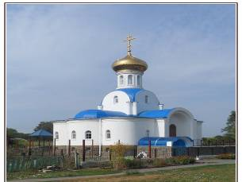
Выводы
Проведя данное исследование, мы узнали, что Б.Н. Слюсарь был необыкновенным человеком, с твердым характером. Борис Николаевич безумно любил свою профессию, которой посвятил всю жизнь.
В пятницу, 12 августа 2016 года, состоялось торжественное открытие мемориальной доски Борису Николаевичу Слюсарю в г. Ростов-на-Дону, возглавлявшему ОАО «Роствертол» на протяжении 14 лет. Она установлена на здании Донского промышленно-технического колледжа. Мероприятие прошло накануне годовщины его смерти. На открытии присутствовали вдова Бориса Николаевича, глава администрации города Ростов-на-Дону, управляющий директор ОАО «Роствертол», представители министерства образования, коллеги Бориса Николаевича – многочисленные представители ОАО «Роствертол», руководители и учащиеся колледжа.
В декабре 2015 года, Донскому промышленно-техническому колледжу, который сегодня является современным многофункциональным учебным заведением по подготовке профессиональных кадров для высокотехнологичных предприятий, было присвоено имя Б. Н. Слюсаря.
В сентябре 2016 года после реконструкции открыта школа № 53 г. в городе Ростов-на-Дону, которой присвоено имя выдающегося руководителя ОАО «Роствертол». Кроме того, в 2017 году начнется застройка территории старого аэропорта и новый бульвар этого микрорайона будет назван в честь Б.Н. Слюсаря.
Мы гордимся, что Б.Н.Слюсарь наш земляк и считаем, что он достоин звания «Благотворительное имя Кубани».
О результатах исследования мы расскажем своим одноклассникам на классном часе.

